# 升级测试类（项目测试指引）升级方案了解：

# 1.先了解方案，根据升级确认版来确认使用哪种方案。

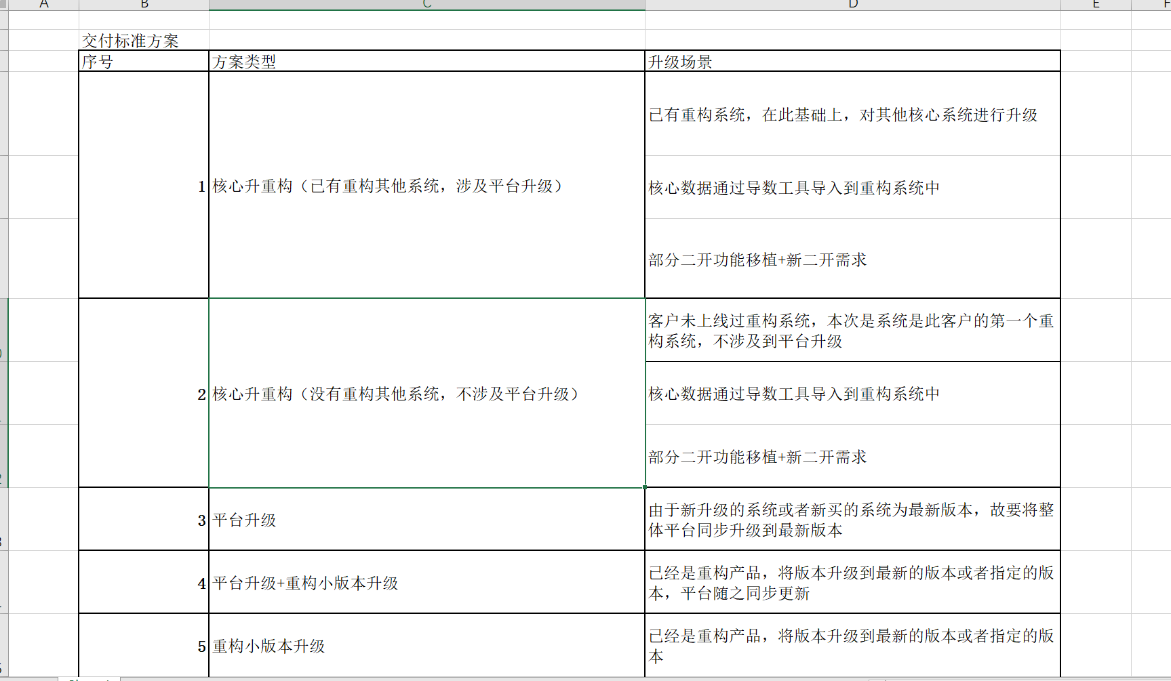

# 2 核心到重构升级

### 2.1确定客户的上线成功标尺

**客户成功标识，是本次任务的整体目标，只有了解到客户的核心诉求，识别客户对新系统功能，性能，数据准确性等要求，才能识别出重点，指导我们确定测试范围。**

**客户上线成功标识的获尺：项目启动会上了解。**

### 2.2确定范围

**测试范围，指本次任务需要考虑的范围。只有明确范围，才能做后续的策略。**

**方法：根据客户的上线成功标尺，在与项目二开团队的pm沟通后，确定范围。**

**确定范围后，与QA确定责任人，可能有完全独立的部门单独交付，就不在二开团队的管辖范围内。**

**常见范围如下：**

#### 2.2.1二开功能：移植功能+新功能

#### 2.2.2导数

#### 2.2.3 mip

#### 2.2.4性能

##### 2.2.4.1新功能部分

大数据量

高并发

##### 2.2.4.2标准产品部分

大数据量

高并发

提前与性能测试小组人员沟通（赵思杰），确定好范围，方案与资源，环境等

#### 2.2.5接口

#### 2.2.6平台升级

### 2.3测试环境

测试环境，指每一种范围对应的测试环境。

升级任务属于综合性任务，涉及面非常广，部分环境非常复杂，如导数环境，性能环境，都有一些特殊要求，还有整体回归验证，有一些准入条件的要求，故提前规划好测试环境，非常重要。

常见的环境规划：

##### 2.3.1正常测试验证环境

验证二开功能：常用rdc构建

验证导数功能：需要有客户数据的环境

验证mip功能:搭建mip，搭建方法参见mip的策略指引



##### 2.3.2性能环境

1.数据量要求，建议是导数后的环境，要求支持几年后的业务，需要 做数据翻倍

2.硬件配置要求：与客户正式环境同步

一般用客户的正式环境或者测试环境

用客户的正式环境必须考虑，客户上线的时间，对进度与周期要求高，不能影响正式环境的数据

用客户的测试环境，与导数，验收等可能冲突，前期需要规划好

##### 2.3.3接口环境与自动化环境

接口自动化与UI自动化一般是使用同一个环境，固定一个人维护

##### 2.3.4回归测试环境

不同二开之间的冲突点验证环境

导数与二开的影响点验证环境：1.有导数数据2.二开功能全部更新

##### 2.3.5 UAT及验收环境确定

一线最终的验收环境

### 2.4 版本规划

升级任务涉及的范围比较广，最终上线节点固定，但是对于项目团队来说，不同的任务在不同的分支上做，发包会有先后，为了让整体上线有条不紊，故会有版本规划，分阶段的发布。

版本规划明确后，跨组合作的团队，此信息要对称清楚。

版本规划时一般按照下面几点方法来：

##### 2.4.1根据任务的复杂程度，简单的能够快速交付的，排在前面发包

##### 2.4.2.处理同一类业务最好放在一个分支，否则后期合并包，做冲突验证等都属于内耗

##### 2.4.3.有依赖关系的包，根据依赖关系分先后，例如性能测试必须要在导数之后才能开始做

##### 2.4.4不要同一天发多个包，涉及到冲突文件处理，回归验证等，这样时间可能来不及，所以错峰发包

### 2.5 根据版本规划制定具体测试计划

测试计划可以让测试人员更加清楚每个阶段做什么事情，对整体进度，风险等更好的把控。

注意点：计划好回归验证的时间，环境，地址，人员。专项的时间跨度比较长，最后整体回归的时候，可能部分协调的测试已经早就进其他任务了，要整体协调并提前做好安排.

制定测试计划需要考虑下面几点：

##### 2.5.1日期

##### 2.5.2具体干什么

##### 2.5.3责任人：xx

##### 2.5.4是否要参与前期方案分析

##### 2.5.5什么时候完成策略、用例

##### 2.5.6什么时候完成策略，用例评审

##### 2.5.7什么时候提交验收

##### 2.5.8整体回归验证的计划，冲突文件验证的计划

##### 2.5.9什么时候发包

### 2.6 整体测试策略编写

升级任务涉及的范围多，跨组协助，故整体测试策略能够让测试从全局统筹，了解整个项目情况。

具体编写方式，详见下面模板



### 2.7协作方式

综合性的任务，人员多跨组多，所以需要各方明确各自的职责，避免出现责任不明的情况

常见资源如下：

##### 2.7.1.专家型的资源注入，专业线，中台等，各自职责

##### 2.7. 2.性能测试小组资源注入，整体协助，沟通，进度跟进，配合，确定一个总负责人

##### 2.7.3.主控，leader的角色定位与负责的事情等

### 2.8风险识别

提前识别风险，并推动风险的解决措施落地，让项目有条不紊的进行。

识别风险后要跟踪，直至此风险关闭，是一个周期动作。

主要从这些方面考虑风险：

#### 2.8.1 人

#### 2.8.2环境

#### 2.8.3 产品知识

#### 2.8.4 风险识别

#### 2.8.5 工具

#### 2.8.6 管理

#### 2.8.6 进度

### 2.9实战案例（策略）